Communiqué de presse
Octobre 2019

weinor GmbH & Co. KG
Pas de participation à R+T 2021

Le fabricant de protection contre le soleil et les intempéries Weinor ne participera pas au salon R+T de Stuttgart. Au lieu de cela, l’entreprise prendra d’autres mesures pour intensifier la coopération avec ses partenaires professionnels.
Weinor, fabricant des marquises, toits de terrasse et oasis de verre, a décidé de ne pas se présenter au salon R+T 2021 L’entreprise a été représentée avec un stand au salon R+T en 2018, après avoir suspendu sa participation en 2015. Avant même le dernier salon, gérant de Weinor Thilo Weiermann a signalé que la participation au R+T n’était pas évidente, mais allait être examinée au cas par cas.

« La bonne décision »
Or, cet examen a eu lieu et a conduit à l’annulation. Thilo Weiermann explique : « Nous avons discuté pendant longtemps sur la participation de Weinor au prochain R+T. Or, nous venons de conclure que nous voulons emprunter d'autres chemins en 2021 pour informer nos partenaires professionnels des nouveaux produits et pour approfondir la coopération avec eux. Nous sommes en train de planifier leur réalisation concrète. Mais nous sommes persuadés que c’est la bonne décision pour nous en ce qui concerne 2021. »

Le salon impliqué dans le processus de décision
La directrice du service marketing de weinor Sylvia Hendel souligne que ce pas n’a pas été facile et qu’il n’a été adopté qu’après des échanges intenses avec le Salon. « Au cours des discussions, nous avons toujours eu des relations de partenariat avec les organisateurs du R+T, et nous regarderons certainement avec une larme à l'œil en direction de Stuttgart. »

Contact presse :
Christian Pätz
Weinor GmbH & Co. KG || Mathias-Brüggen-Str. 110 || 50829 Cologne
Mail : cpaetz@weinor.de || www.weinor.de
Tél. : 0221 / 597 09 265 || Fax : 0221/ 595 11 89

Tous les textes et illustrations ainsi que d'autres informations se trouvent sur www.weinor.de/presse/.

Images :

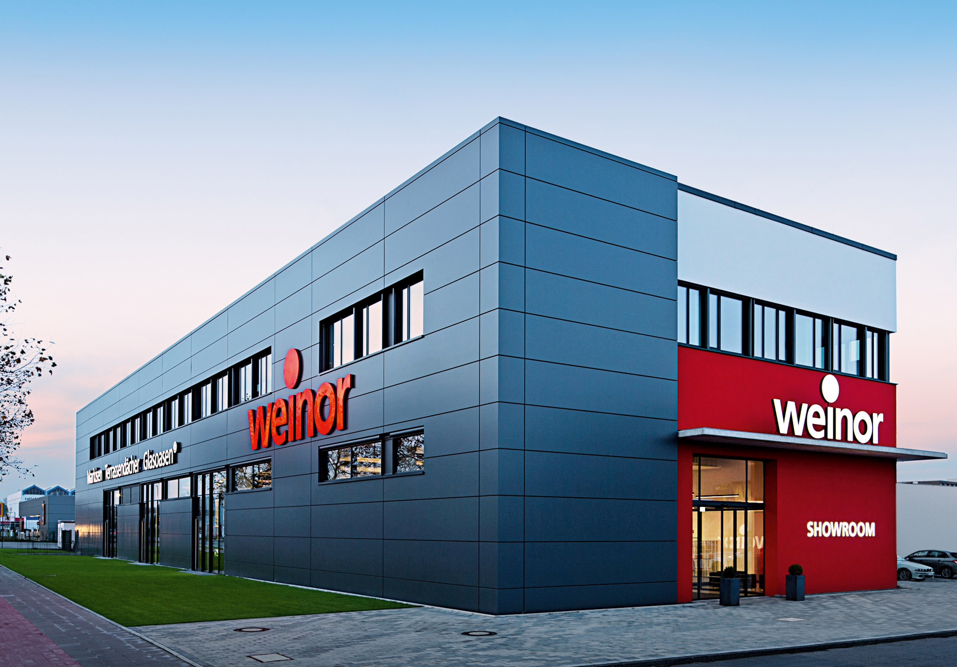

Image 1 :
Weinor ne participera pas au salon R+T en 2021.

Photo : Weinor

